**Лабораторное занятие № 6.**

# Виды сетевого оборудования

**Лабораторное (практическое) занятие** рассчитано на 2 часа, относится к теме «Общие принципы построения сетей»

**Формируемые компетенции:** ОК.1-9, ПК 2.3 - 2.4

**Цель:** Рассмотреть сетевое оборудование, его назначение.

**Методическое и техническое обеспечение:** IBM PC-совместимый компьютер.

**Теоретические сведения**

В любой организации, где есть два и более компьютера, их целесообразно объединить в **локальную сеть**. Сеть позволяет сотрудникам быстро обмениваться между собой информацией и документами, служит для совместного использования общего доступа в интернет, оборудования и устройств хранения информации.

Для объединения компьютеров нам понадобится определенное **сетевое оборудование**. В сегодняшней статье мы рассмотрим, какое оборудование применяется при создании **проводной локальной сети**.

***Сетевое оборудование*** – устройства, из которых состоит компьютерная сеть. Условно выделяют два вида сетевого оборудования:

* Активное сетевое оборудование – оборудование, которое способно обрабатывать или преобразовывать передаваемую по сети информацию. К такому оборудованию относятся сетевые карты, маршрутизаторы, принт-серверы.
* Пассивное сетевое оборудование – оборудование, служащее для простой передачи сигнала на физическом уровне. Это сетевые кабели, коннекторы и сетевые розетки, повторители и усилители сигнала.

Для монтажа проводной локальной сети нам в первую очередь понадобятся:

* сетевой кабель и разъемы (называемые **коннекторами**);
* сетевые карты – по одной в каждом ПК сети, и две на компьютере, служащем сервером для выхода в интернет;
* устройство или устройства, обеспечивающие передачу пакетов между компьютерами сети. Для сетей из трех и более компьютеров нужно специальное устройство – **коммутатор**, который объединяет все компьютеры сети;
* дополнительные сетевые устройства. Простейшая сеть строится и без такого оборудования, однако при организации общего выхода в интернет, использовании общих сетевых принтеров дополнительные устройства могут облегчить решение подобных задач.

Теперь рассмотрим подробнее всё перечисленное выше оборудование:

**Сетевые проводники**

В эту группу входят различные **сетевые кабели** (витая пара, коаксиальный кабель, оптоволокно).

***Коаксиальный кабель*** – это первый кабель, который применялся для создания сетей. От его использования при построении локальных компьютерных сетей уже давно отказались.

***Оптоволоконный кабель*** – наиболее перспективный в плане скоростных показателей, но и более дорогой по сравнению с коаксиальным кабелем или витой парой. К тому же монтаж оптоволоконных сетей требует высокой квалификации, а для оконцовки кабеля необходимо дорогостоящее оборудование. По этим причинам широкого распространения данный вид кабеля пока не получил.

***Витая пара*** – самый распространенный на сегодняшний день вид кабеля, применяемый для построения локальных сетей. Кабель состоит из попарно перевитых медных изолированных проводников. Типичный кабель несет в себе 8 проводников (4 пары), хотя выпускается и кабель с 4 проводниками (2 пары). Цвета внутренней изоляции проводников строго стандартны. Расстояние между устройствами, соединенными витой парой, не должно превышать **100**метров. Существует несколько категорий кабелей типа витая пара, которые маркируются от CAT1 до CAT7. В локальных сетях стандарта Ethernet используется витая пара категории **CAT5**.

Для работы с кабелем витая пара применяются коннекторы **RJ-45**.

**[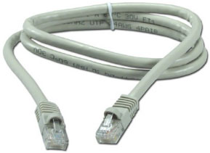](http://blogsisadmina.ru/wp-content/uploads/2013/01/cat5e.jpg)**

**Сетевые карты**

***Сетевые карты*** отвечают за передачу информации между компьютерами сети. Сетевая карта состоит из разъема для сетевого проводника (обычно, витой пары) и микропроцессора, который кодирует/декодирует сетевые пакеты. Типичная сетевая карта представляет собой плату, вставляемую в разъем шины PCI. Практически во всех современных компьютерах электроника сетевого адаптера распаяна непосредственно на материнской плате.

**[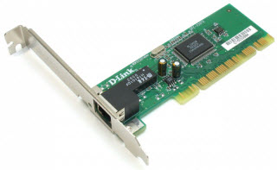](http://blogsisadmina.ru/wp-content/uploads/2013/01/setcarta.jpg)**

Вместо внутренней сетевой карты можно использовать ***внешний сетевой адаптер USB:***

**[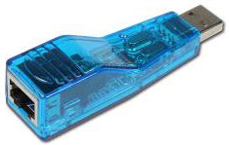](http://blogsisadmina.ru/wp-content/uploads/2013/01/lan-usb.jpg)**

Он представляет собой переходник USB-LAN и имеет схожие функции со своими PCI-аналогами. Главным достоинством сетевых карт USB является универсальность: без вскрытия корпуса системного блока такой адаптер можно подключить к любому ПК, где есть свободный порт USB. Также USB адаптер будет незаменим для ноутбука, в котором вышел из строя единственный встроенный сетевой разъем, или возникла необходимость в двух сетевых портах.

**Сетевые коммутаторы**

Не так давно для построения локальных сетей применялись сетевые ***концентраторы*** (или, в просторечии, ***хабы***). Когда сетевая карта отсылает пакет данных с компьютера в сеть, хаб просто усиливает сигнал и передает его всем участникам сети. Принимает и обрабатывает пакет только та сетевая карта, которой он адресован, остальные его игнорируют. По сути, концентратор – это усилитель сигнала.

В настоящее время в локальных сетях применяются ***коммутаторы*** (или, как их называют, ***свитчи***). Это более “интеллектуальные” устройства, где есть свой процессор, внутренняя шина и буферная память. Если концентратор просто передает пакеты от одного порта ко всем остальным, то коммутатор анализирует адреса сетевых карт, подключенных к его портам, и переправляет пакет только в нужный порт. В результате бесполезный трафик в сети резко снижается. Это позволяет намного увеличить производительность сети и обеспечивает большую скорость передачи данных в сетях с большим количеством пользователей.

**[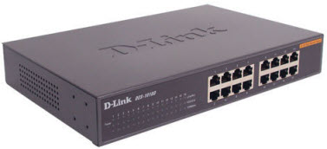](http://blogsisadmina.ru/wp-content/uploads/2013/01/switch.jpg)**

Коммутатор может работать на скорости 10, 100 или 1000 Мбит/с. Это, а также установленные на компьютерах сетевые карты, определяет скорость сегмента сети. Другая характеристика коммутатора – количество портов. От этого зависит количество сетевых устройств, которые можно подключить к коммутатору. Помимо компьютеров, ими являются принт-серверы, модемы, сетевые дисковые накопители и другие устройства с LAN-интерфейсом.

При проектировании сети и выборе коммутатора нужно учитывать возможность расширения сети в дальнейшем – лучше приобретать коммутатор с несколько большим количеством портов, чем число компьютеров в вашей сети на данный момент. Кроме того, один порт нужно держать свободным на случай объединения с другим коммутатором. В настоящее время коммутаторы соединяются обычной витой парой пятой категории, точно такой же, которая используется для подключения каждого компьютера сети к коммутатору.

Коммутаторы бывают двух видов – управляемые и неуправляемые. Управляемые обладают дополнительной функциональностью. Так, появляется возможность управления коммутатором с помощью веб-интерфейса, объединения нескольких коммутаторов в один виртуальный со своими правилами коммутации пакетов и т.д. Стоимость управляемых коммутаторов гораздо выше стоимости неуправляемых, поэтому в малых и средних сетях используются неуправляемые коммутаторы.

**Дополнительное сетевое оборудование**

В локальной сети можно использовать различное дополнительное оборудование, например, чтобы объединить две сети или обеспечить защиту сети от внешних атак. Кратко рассмотрим сетевое оборудование, которое применяется при построении компьютерных сетей.

***Принт-сервер***, или ***сервер печати*** – это устройство, которое позволяет подключить принтер, не имеющий собственного сетевого порта к сети. Проще говоря: принт-сервер – это коробка, к которой с одной стороны подключается принтер, а с другой стороны — сетевой провод. При этом принтер становится доступным в любое время, поскольку не привязан к какому-либо компьютеру сети. Существуют принт-серверы с разными портами: USB и LPT; так же встречаются и комбинированные варианты.

**[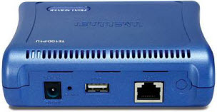](http://blogsisadmina.ru/wp-content/uploads/2013/01/print-server.jpg)**

***Повторитель*** предназначен для увеличения расстояния сетевого соединения путем усиления электрического сигнала. Если вы будете использовать в локальной сети кабель витая пара длиной более 100 метров, повторители должны устанавливаться в разрыв кабеля через каждые 100 метров. Питание повторителей обычно осуществляется по тому же кабелю. С помощью повторителей можно соединить сетевым кабелем несколько отдельно стоящих зданий.

**[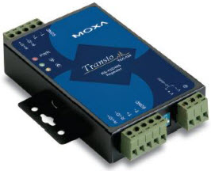](http://blogsisadmina.ru/wp-content/uploads/2013/01/povtoritel.jpg)**

***Маршрутизатор*** (или ***роутер***) – сетевое устройство, которое на основании информации о структуре сети по определенному алгоритму выбирает маршрут для пересылки пакетов между различными сегментами сети.

Маршрутизаторы применяют для объединения сетей разных типов, зачастую несовместимых по архитектуре и протоколам (например, для подсоединения Ethernet к сети WAN). Также маршрутизатор используется для обеспечения доступа из локальной сети в глобальную сеть Интернет, осуществляя при этом функции межсетевого экрана.

**[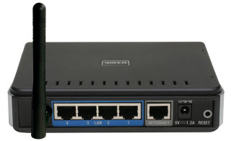](http://blogsisadmina.ru/wp-content/uploads/2013/01/router.jpg)**

Маршрутизатор может быть представлен не только в аппаратном виде, но и в программном. Любой компьютер сети, на котором установлено соответствующее программное обеспечение, может служить маршрутизатором.

**Содержание отчета.**

Отчет должен содержать следующие пункты:

* + - 1. Ответы на контрольные вопросы.
      2. Защита работы.

Пример оформление отчета представлен в документе «Пример отчета.doc», который й располагается в папке с заданием.

**Контрольные вопросы**

1. Виды кабелей?
2. Сетевое оборудование (активное и пассивное) ?
3. Сетевая карта?
4. Хаб и Свич?
5. Машрутизатор?
6. Сетевой мост?

**Список литературы:**

1. Баженова И.Ю. Основы проектирования приложений баз данных [Электронный ресурс]: ИНТУИТ, 2017 URL: <http://www.iprbookshop.ru/67380.html>
2. Л.В.Воробьев, А.В.Давыдов, Л.П.Щербина, Системы и сети передачи информации,Москва ACADEMIA
3. Компьютерные сети [Электронный источник] - http://net.e-publish.ru/p216aa1.html
4. Информатика как наука [Электронный источник] - http://www.inf1.info/book/export/html/122
5. Компьютерные сети и технологии [Электронный источник] - http://www.xnets.ru/